Stonehenge: Biografía de un Paisaje
Stonehenge era un santuario para antiguos druidas
Los habitantes de las islas británicas acudían a ese monumento que data de entre los años 2 mil 500 y 2 mil antes de Cristo, para curarse de sus males, según un libro publicado en Reino Unido.
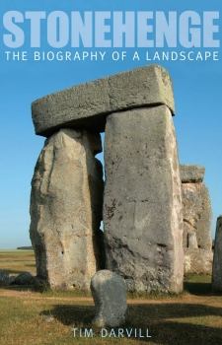

LONDRES.- El monumento megalítico de Stonehenge, que atrae anualmente a turistas y hippies de todo el mundo y en el que algunos han visto un antiguo observatorio astronómico, fue una especie de santuario para los antiguos druidas, según un nuevo libro publicado en el Reino Unido.
Los habitantes de las islas británicas acudían a ese monumento que data de entre los años 2.500 y 2.000 antes de Cristo, para curarse de sus males como hoy hacen los cristianos que viajan a Lourdes en busca de algún milagro, afirma Timothy Darvill, profesor de arqueología de la Universidad de Bournemouth (sur de Inglaterra).
En su libro, titulado "Stonehenge: The Biography of a Landscape" (Biografía de un Paisaje), Darvill presenta pruebas de que muchos de los restos humanos encontrados en tumbas próximas a ese monumento, formado por varios círculos concéntricos de piedras de gran tamaño, indican que las personas en cuestión estaban enfermas.
Los análisis de dentaduras efectuados indican que muchos de los enterrados allí no eran habitantes de las localidades vecinas sino que habían llegado de Gales, Irlanda e incluso de la Europa continental.
Así, en una tumba descubierta en 2002 a unos cinco kilómetros de distancia de Stonehenge se identificaron los restos de un individuo que parecía proceder de los Alpes suizos y recibió de sus descubridores el nombre del arquero de Amesbury.
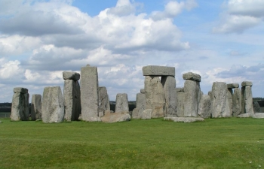
Darvill señala en su libro que varias leyendas del siglo XIV hablan de un mago que trajo aquellas piedras mágicas desde el Oeste de las Islas Británicas.
"Se creía que esas piedras particulares tenían propiedades curativas porque en Preseli (Gales) había muchos manantiales sagrados de los que se creía que tenían cualidades terapéuticas", afirma Davrill.
En tiempos prehistóricos, el agua salía de las rocas que se utilizaron para construir Stonehenge, y se sabe que hasta entrado el siglo XVIII, muchos visitantes arrancaban esquirlas para utilizarlas como talismanes.
Según el arqueólogo británico, el conjunto de Stonehenge estaba presidido por una deidad que era el equivalente de Apolo, dios griego relacionado también con las curaciones.
"Aunque el principal santuario de Apolo estaba en Delfos, se creía entonces que durante el invierno abandonaba el territorio griego y viajaba a la tierra de los hiperbóreos, identificada comúnmente con la actual Gran Bretaña".
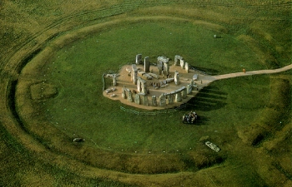
Darwill propone que los seguidores modernos de los druidas que celebran anualmente en Stonehenge el solsticio de verano en la creencia de que continúan la tradición deberían, por el contrario, llevar a cabo sus viejos rituales en invierno, cuando los antepasados creían que ese lugar sagrado lo ocupaba Apolo.
Los druidas eran los sacerdotes de los celtas aunque su papel no se limitaba a la religión sino que abarcaba otras funciones relacionadas con la astronomía, la medicina e incluso la magia.
Varios autores romanos como Plinio el Viejo y Julio César se refirieron a ellos y alguno de ellos señala que iban vestidos de blanco y cortaban el muérdago, planta para ellos sagrada, con hoz de oro.
El primero en vincular Stonehenge con la religión de los antiguos celtas fue el británico William Stukeley a comienzos del siglo XVIII, y ya a finales de ese siglo se estableció un culto neopagano relacionado con los viejos druidas.

